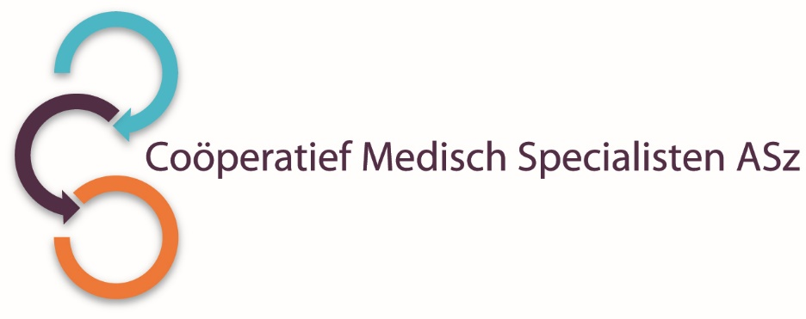

Het Coöperatief Medisch Specialisten Albert Schweitzer ziekenhuis (ASz) heeft de ambitie om de vakgroep **Neurologie** uit te breiden met een

**NEUROLOOG**  
voor 0,9 fte

**Wat zijn uw kwaliteiten?**

* U bent een enthousiaste neuroloog die het vak in de volle breedte uitoefent.
* U hecht veel waarde aan kwaliteit, patiëntvriendelijkheid en een goed opleidingsklimaat.

*Binnenkort klaar met de opleiding? Reageer dan ook op deze vacature.*

**Wat bieden wij?**

* Wij bieden een arbeidsovereenkomst aan voor de duur van één jaar als Chef de Clinique volgens de AMS-regeling van het ASz. De vakgroep is sterk in beweging en neemt deel aan verschillende transformatieprojecten. Hierdoor kan ruimte ontstaan voor uitbreiding van de vakgroep. Als dat inderdaad het geval blijkt, is er uitzicht op toetreden tot het MSB van het ASz.
* Er is ruimte voor verdieping in een specifiek deelgebied met uitzondering van de klinische neurofysiologie (KNF).

**Hoe ziet de vakgroep eruit?**

Het Albert Schweitzer ziekenhuis is een STZ-ziekenhuis en biedt topklinische zorg waar kwaliteit, veiligheid, opleiding en wetenschap centraal staan. De vakgroep neurologie bestaat uit 9,2 fte verdeeld over 12 neurologen en werkt samen met drie Physician Assistants (PA’s) waarvan één in opleiding. Daarnaast is er ondersteuning door gespecialiseerde verpleegkundigen voor multipele sclerose, ziekte van Parkinson, dementie en cerebrovasculaire aandoeningen. De vakgroep heeft sinds 1994 de erkenning voor de deelopleiding Neurologie in samenwerking met het Erasmus MC. Naast de arts-assistent in opleiding is ruimte voor acht niet-opleidingsassistenten neurologie. Ook participeren we in de opleiding van co-assistenten uit het Erasmus MC.

De klinische afdeling in Dordrecht bestaat uit 36 bedden, waarvan acht stroke-unit bedden. Naast intraveneuze trombolyse wordt ook intra-arteriële thrombectomie verricht. Poliklinische werkzaamheden vinden plaats op drie locaties; twee neurologen participeren in het Slaap Waakcentrum. De vakgroep is trots op de twee onderzoekslijnen voor cerebrovasculaire aandoeningen en multipele sclerose met eigen promovendi in samenwerking met het Erasmus MC.

De vakgroep hecht grote waarde aan patiëntgerichte zorg, teamgevoel en humor.

**Meer informatie?**

Voor meer informatie kunt u contact opnemen met de heer C.V.M. Verschuur (neuroloog/ medisch manager), telefoonnummer 078-6542962 of mevrouw S.M. Silvis (neuroloog/ vakgroepvoorzitter), telefoonnummer 078-6551913.

Informatie over het Albert Schweitzer ziekenhuis en onze overige vacatures vindt u op: [www.asz.nl](http://www.asz.nl).

## Hoe kunt u solliciteren?

Bent u geïnteresseerd in deze functie, dan kunt u uw sollicitatie tot en met **11 oktober 2024** richten aan de heer O.E.H. Elgersma, voorzitter van het Coöperatief Medisch Specialisten ASz en indienen door het sollicitatieformulier in te vullen via deze link:

[Neuroloog | Werken bij het Albert Schweitzer (asz.nl)](https://www.asz.nl/werk-opleiding/vacatures/neuroloog-2656/)

Wij zien uw sollicitatie graag tegemoet!

Als u bij ons komt werken vragen wij u een Verklaring Omtrent het Gedrag (VOG) te overleggen. U wordt verzocht referenties op te geven dan wel toestemming te verlenen referenties in te winnen.  
Een assessment kan eventueel tot de sollicitatieprocedure behoren.

***Acquisitie naar aanleiding van deze advertentie wordt niet op prijs gesteld.***